Guía N° 2 – Los acordes y cómo se tocan los instrumentos – Segundo Trimestre
Objetivo del aprendizaje | Indicaciones
OA 03:  Cantar y tocar repertorio diverso sobre la base de una selección personal, desarrollando habilidades tales como manejo de estilo, fluidez, capacidad de proponer y dirigir, identificación de voces y funciones en un grupo, entre otras. | - Escucha la canción que trabajaremos.  - Elige que instrumento tocaras (esto dependerá si tienes más de un instrumento) o si cantaras la canción. (Si no tienes ningún instrumento y no quieres cantar pero cuentas con un celular o Tablet, puedes descargar una app que explicaré al final de la guía)  - Lee atentamente las indicaciones de la guía.  - ¡A cantar y tocar la canción!  Ante duda o consulta, escribir a mi correo (está escrito den la parte superior de la guía).

Con esta canción aprenderemos varias cosas como:
- Lo que es el cifrado americano y aplicar su lectura en la canción (descifrar que acorde representa).
- Aprender los acordes de Mib Mayor, Sib menor, Fa menor (o Re Mayor, La menor, Mi menor en guitarra con capo)
- Conocer de las notas que componen los acordes Mib Mayor, Sib menor, Fa menor.
- Aprender a tocar la guitarra, bajo o teclado.
- Aprender la letra de la canción.

Cifrado americano: Es un tipo de escritura universal que se ocupa para simplificar la escritura de los acordes.
A | B | C | D | E | F | G
La | Si | Do | Re | Mi | Fa | Sol
*Si la letra se escribe sola, significa que el acorde es mayor. Ej: D = Re Mayor
*En cambio sí se acompaña de una “m” el acorde es menor. Ej: Em = Mi menor
*y si se acompaña de un “#”o un “b” significa que el acorde está compuesto por sostenido (#) o bemol (b). (Más a delante se explicará mejor esto)

Clocks – Coldplay
INTRO: D Am Am Em
Aquí vemos que tenemos 2 acordes a la vez (D=Eb) y esto es porque hay 2 opciones de tocar esta canción para la guitarra que se verá más adelante.
ESTROFA:
D=Eb Am=Bbm Am=Bbm Em=Fm
Lights go out and I can't be saved, tides that I tried to swim against
D=Eb Am=Bbm Am=Bbm Em=Fm
Brought me down upon my knees, oh I beg I beg and plead -singing
D=Eb Am=Bbm Am=Bbm Em=Fm
Come out of the things unsaid, shoot an apple off my head - and a
D=Eb Am=Bbm Am=Bbm Em=Fm
Trouble that can't be named, tigers waiting to be tamed - singing

CORO:
D=Eb Am=Bbm Am=Bbm Em=Fm
You are x2

INTRO: (tocar 1 veces)
ESTROFA:
D=Eb Am=Bbm Am=Bbm Em=Fm
Confusion never stops, closing walls and ticking clocks - gonna
D=Eb Am=Bbm Am=Bbm Em=Fm
Come back and take you home, I could not stop that she now know - singing
D=Eb Am=Bbm Am=Bbm Em=Fm
Come out upon my seas, curse missed opportunities - am I
D=Eb Am=Bbm Am=Bbm Em=Fm
La “x” acompañado de un número indica la cantidad de veces que se debe tocar. En este caso el acorde se debe tocar 4 veces.
A part of the cure, or am I a part of the disease? - singing

CORO: (Tocar 1 veces)
PUENTE:
Fmaj7=Gbmaj7 C=Db Fmaj7 =Gbmaj7x4
/// And nothing else compares /// INTRO: (Tocar 1 veces)
FINAL:
Este símbolo “/” significa que la sesión que contenga, se repite la misma cantidad de líneas que tenga (si hay 2, se repite 2 veces, y hay 3 se repite 3 veces, etc.)
D=Eb Am=Bbm Am=Bbm Em=Fm
////Home, home, where I wanted to go////

Acordes Guitarra
La “x” indica las cuerdas que no se debe tocar, y el “O” indica las cuerdas que se tocan “al aire” (tocar la/s cuerda/ sin presionar ningún traste).

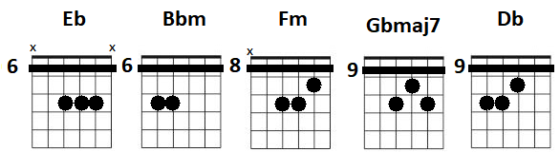
El capo es un accesorio que sirve para ejercer presión en el traste de la guitarra, ayudando a tocar los acordes de forma más fácil.

Acordes Guitarra con Cejillo
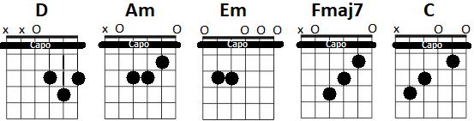
Rasgueo de guitarra

Notas teclado
Como sabemos los acordes se componen por 3 notas y más, por lo que para tocar un acorde en el teclado tienes que tocar todas las notas marcadas en el teclado a la vez.
Las teclas negras tienen 2 nombres, las notas que tienen “b” se leen como “bemol” y las que tienen “#” se leen como “sostenido”.
Ej. Sib = Si bemol
La# = La sostenido

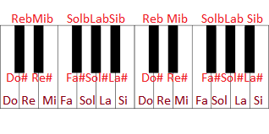
Acordes teclado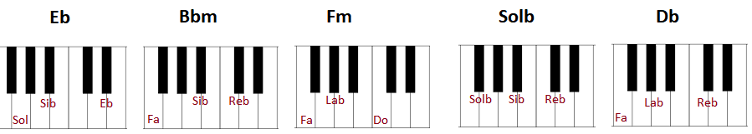
Melodía teclado
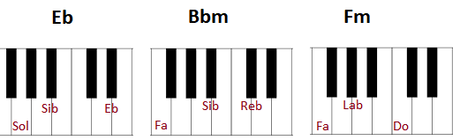
Para tocar la melodía designaremos un número a cada nota que compone el acorde, los cuales serán 1, 2 y 3.
Esta es la secuencia de la melodía:
Eb: 1 – 2 – 3 – 1 – 2 – 3 – 1 – 2
Bbm: 1 – 2 – 3 – 1 – 2 – 3 – 1 – 2 x2
Fm: 1 – 2 – 3 – 1 – 2 – 3 – 1 - 2

3
3
3
2
2
1
1
2
1

Aplicación
2
Ir a donde dice teclado.
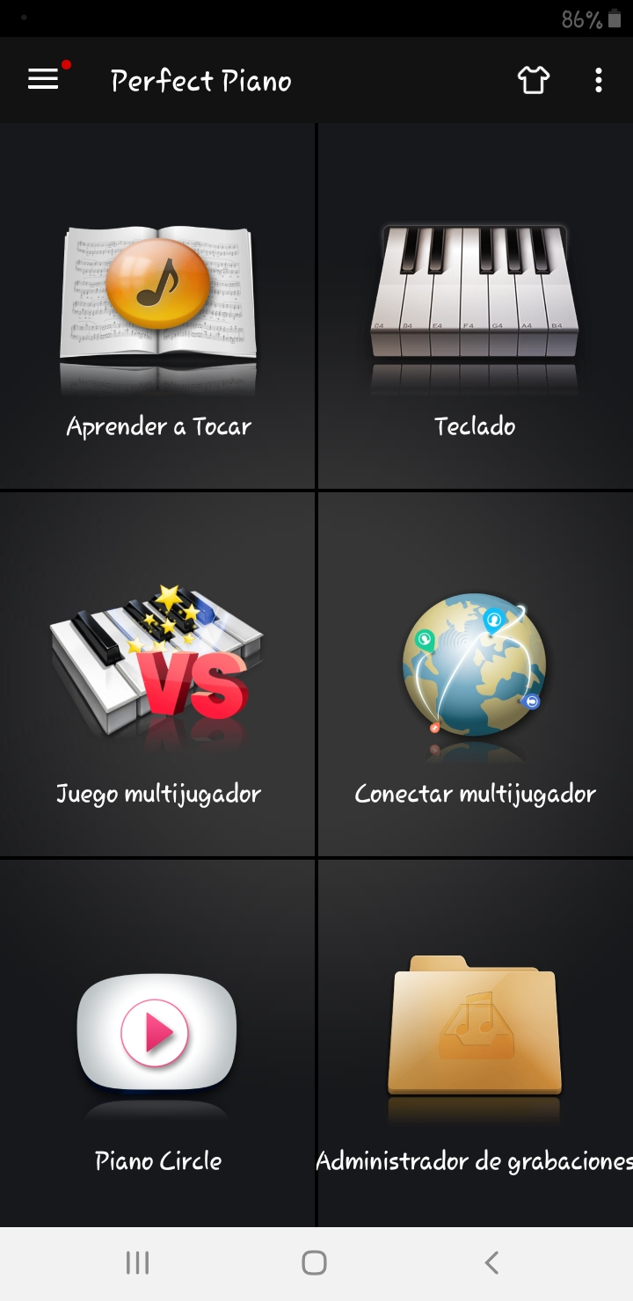
1
Descargar la aplicación.

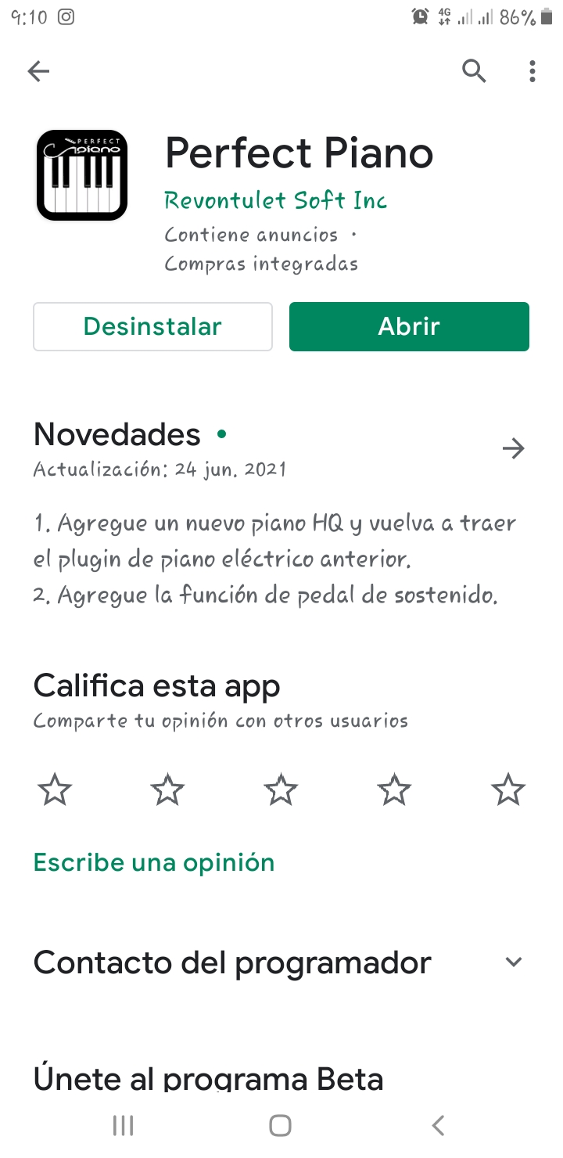
Vamos ahí y seleccionamos “Rhoders” esto es para cambiar el sonido a nuestro Piano.
Vamos ahí y seleccionamos “mostrar ‘Do’ Re’ en teclas” esto es para ver el nombre de las teclas.
5
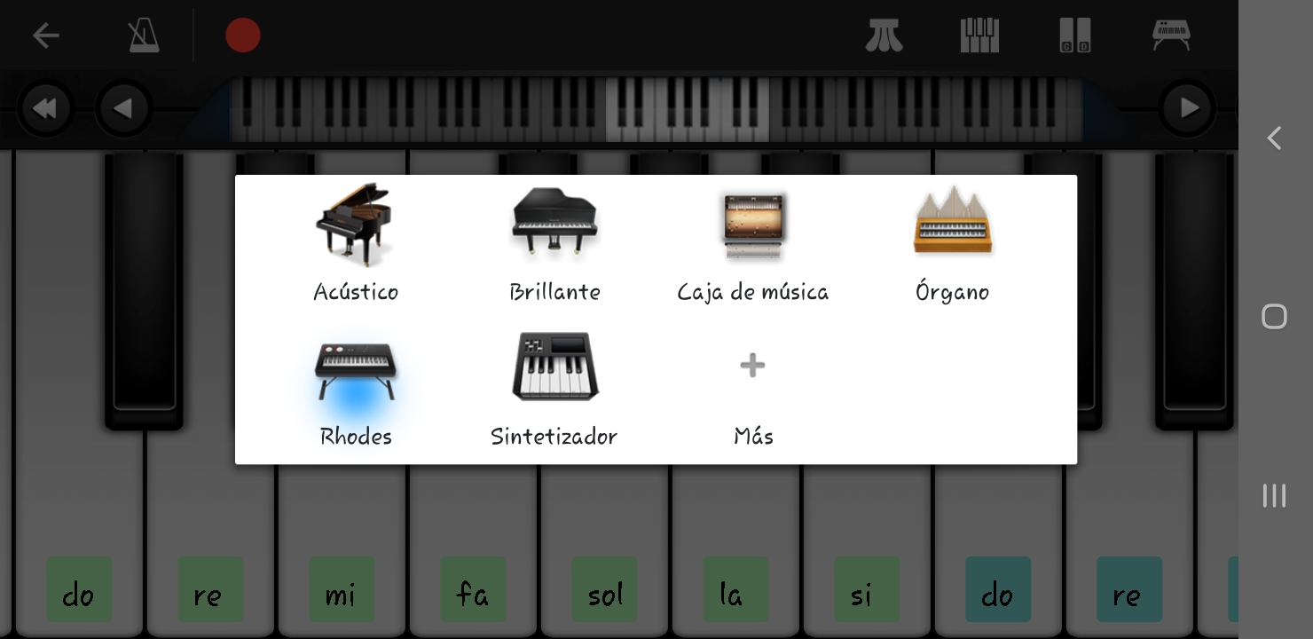
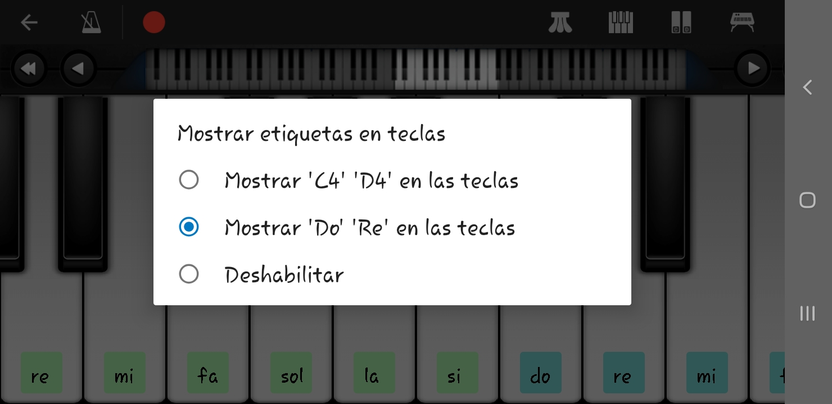
4
Así veremos el piano.
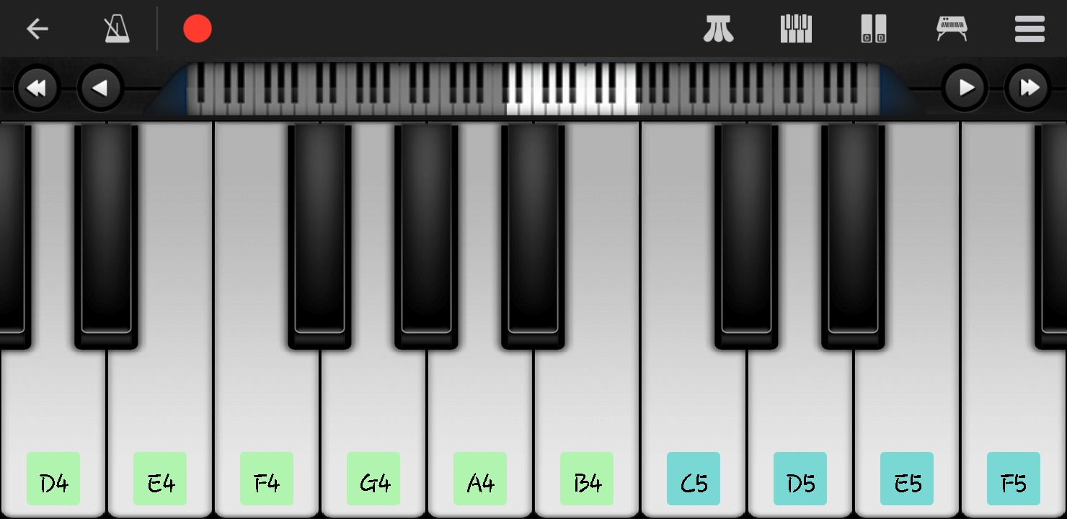
3

